

2019-2020

KESMAECKER Thibaut

LAMAILLE Loïc

LONGBIEN Antoine

Rapport CDIN Projet Semestre1

IUT de Lens – Département informatique



Table des matières

**Introduction2**

**I -Avant la réalisation3**

1. Les idées3
2. Le planning imaginé3
3. Le planning réel4

**II -La réalisation du projet5**

1. La réalisation des différentes pages5
2. La page principale5
3. La page de contact6
4. Financer son séjour à l’étranger 7
5. Page des objectifs de stage8
6. Les difficultés rencontrées9

**III- Réglage des détails11**

1. Réglages de la mise en page11

**IV- Bilans12**

1. Bilan de Thibaut KESMAECKER12
2. Bilan de Antoine LONGBIEN13
3. Bilan de Loïc LAMAILLE14

**Lexique15**

**Annexes16**

# Introduction

Le projet du semestre 1 pour les étudiants du département informatique de l’IUT de Lens était de faire un relooking de la partie « Partir à l’étranger » de l’IUT de Lens et devait être réalisé sur une durée d’un peu plus de deux mois par groupe de deux ou trois. Les étudiants devaient créer plusieurs pages web : une au sujet des stages à l’étranger pour les étudiants de l’IUT de Lens, une autre proposant des formulaires de contact pour permettre à des entreprises de proposer une offre de stage à un, plusieurs voire tous les membres du groupe ayant réalisé la page. Une troisième page reprend les buts et objectifs des stages. Enfin, une dernière page était un choix entre faire une page (ou deux) de conseils sur un séjour à l’étranger ou sur la rédaction d’un CV en anglais ou alors comment financer son séjour à l’étranger. Pour notre part, nous avons choisi comment financer son séjour à l’étranger. Ce projet devait répondre à plusieurs critères : en effet, il devait comporter des liens renvoyant vers l’IUT de Lens, le PPN, les universités partenaires… De plus, le site devait être Responsive, plusieurs pages devaient être rédigées en anglais. Ce devait être un site statique, donc non relié à une base de données et l’usage du JavaScript nous était interdit, tout comme l’usage de frameworks, excepté Bootstrap. Il était contraint de répondre aux attentes des visiteurs du site qui sont des étudiants de l’IUT de Lens ou alors des entreprises à la recherche d’un stagiaire en France ou à l’étranger.

# Avant de commencer

1. Les idées

Pour commencer, nous n’avons pas directement commencer à coder des idées pour voir le rendu. En effet, notre groupe s’est réuni pour discuter et partager leurs idées qui pourraient potentiellement être des éléments de notre site. Nous avons donc réalisé un dessin (un rough) de ce à quoi pourrait ressembler la version finale. A ce moment-là, l’idée était de réaliser un site épuré mais qui ne manque pas d’informations. Nous pensions mettre le logo dans le coin supérieur droit, en position « sticky », c’est-à-dire que celui-ci reste en tout temps sur la page et donc visible par l’utilisateur. Nous souhaitions avoir un en-tête simple et compréhensible qui incluait toutes les pages principales du site actuel de l’IUT de Lens. Ensuite, nous voulions garder des marges relativement marquées sur les côtés pour le contenu soit centré sur la page. Cependant, cette mise en page ne devait pas créer un ressenti de bloc de texte trop épais ; ce texte devait être accompagné d’images les illustrant : soit des images des universités principalement. De plus, les marges devaient être utilisées pour mettre à gauche un menu contenant les icônes des différents réseaux sociaux sur lesquels sont présents l’IUT de Lens (Facebook, LinkedIn, YouTube et Twitter). Sous ce menu devait être présent un autre menu avec le titre des différentes parties de la page. Ce menu devait nous permettre de circuler rapidement via des liens internes. De plus, celui-ci devait être au même titre que le logo, omniprésent sur la page, en toute accessibilité au visiteur. Chacun voulait proposer un contenu simple et attirant, plutôt original et facilement compréhensible. Quelques couleurs uniquement pour ne pas trop faire enfantin, mais surtout de la lisibilité et de la clarté.

1. Le planning

Le projet étant réparti sur trois mois, l’idée était donc de répartir les tâches dans le temps. Nous avons donc choisi d’utiliser tout le temps proposé. Le jeudi après-midi étant libre, le but était de se rassembler sur cette période et les week-ends. Comme le TD de Madame Sailliot portait sur la « homepage » des études à l’étranger, il était logique de travailler en priorité sur cette page du projet. Nous avions choisi de ne pas travailler les pages annexes dès le début étant donné que le design de la Home page, qui donne le rythme aux autres, n’était pas approuvé par tous. Une fois tous les membres de l’équipe d’accords, nous pourrons nous y intéresser plus profondément.

1. Le planning réel

Comme expliqué un peu plus tard, nous avons mis quelques temps à rentrer réellement dans le vif du sujet, de plus, nous n’avons pas respecté ce que nous avions prévu. En effet, tout le monde travaillait sur la même page en même temps, sur des ordinateurs différents, ce qui a ses avantages comme ses inconvénients car le manque de coordination et de coopération crée des incompréhensions au sein du groupe et donc nous fait perdre du temps pour régler des problèmes qui n’auraient pas eu lieu d’être. Cependant cela avait l’avantage de travailler beaucoup plus vite sur un élément, par exemple un sur l’entête, l’autre sur le contenu principal et le dernier sur le bas de page (c’est ce qui était prévu de base), mais comme nous l’avons dit, combiner les codes HTML et CSS à la suite de ses travaux personnels dans un même code était une charge de travail supplémentaire, et parfois c’était vraiment très dur de s’y retrouver parmi les lignes qui ont été changées, dans l’HTML et le CSS, pour avoir les modifications de chacun.

# Réalisation du projet

1. La réalisation des différentes pages
2. La page principale

D’abord, nous avions commencé par une esquisse d’une version que nous pensions approfondir afin de l’utiliser pour la version finale. Cependant, comme expliqué dans une prochaine partie, cette version ne complétait pas certains critères dont un en particulier : le « responsive », c’est-à-dire que notre travail ne s’affichait pas correctement sur tout type d’écran, notamment sur téléphone. Ce point sera largement détaillé dans la sous partie n°3 intitulée « Les difficultés rencontrées ». Afin de pouvoir répondre à ce critère, nous nous sommes documentés sur le responsive et Bootstrap qui est un Framework qui permet de coder plus rapidement en raison de styles prédéfinis. Bootstrap étant autorisé à l’utilisation pour le projet, nous avons conclu qu’il était tout à notre avantage de s’en servir. Nous avons utilisé deux Templates que nous avons considérablement modifiés, le footer et l’en-tête, tout le reste nous l’avons créé. Ces Templates viennent de Bootstrap et nous ont permis de gagner du temps sur notre projet ; nous n’étions pas en avance étant donné que pendant quelques semaines nous avions commencé une version sans Bootstrap, que nous avons finalement abandonné afin de l’utiliser. Ces Templates sont aussi très pratiques car elles sont responsives, c’est-à-dire qu’elles s’adaptent sur tous types d’écran, ce qui est aussi un gain de temps. Pour le reste de la création de la page principale, nous avons utilisé des classes Bootstrap prédéfinies, que nous avons dupliquées notamment pour les titres ou les images pour avoir par exemple un texte puis son image juste à côté, et ce, pour toutes les universités. Bootstrap a aussi été utilisé de la même manière, aussi pour les formulaires notamment. Cependant, Bootstrap ne fait pas tout. La majorité du travail a été réalisé manuellement. En effet, ceci n’a servi que pour l’en-tête, le pied de page et quelques éléments tels que les boutons sous les photos et la mise en forme. Tous les textes ont été retravaillés, chaque élément a été placé grâce à des « margin » des « padding » (marges et rembourrages) et autres commandes CSS qui permettent la mise en page. Nous avons également veillé à ce que la charte graphique soit respectée, l’utilisation de celle-ci était indispensable. Les couleurs les plus sombres ont été utilisé pour le pied de page et les boutons, de cette manière, ceux-ci restent visibles et se fondent bien dans le contenu (voir photos ci-dessous). Au sujet des éléments plus importants, nous avons fait usage de couleurs plus vives comme le bleu clair pour les titres, cette couleur attire l’œil et reste dans les tons bleus ; ainsi, le site est unifié et agréable à regarder.

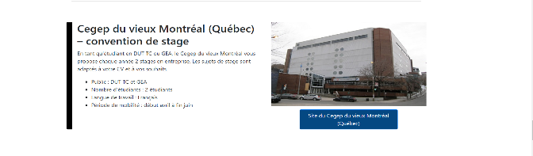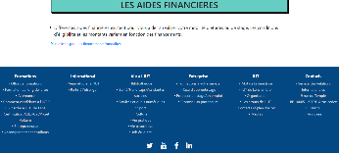

Contenus + Images + Boutons

Pied de page + Titres

De plus, nous souhaitions que sur grand écran, tel que les ordinateurs, tablettes et télévisions, chaque centre d’études soit illustré par une photo de son établissement. C’est pourquoi il a été décidé d’une mise en forme que l’on pourrait qualifier de « motif répétitif ». En effet, vous pouvez retrouver pour chaque école le texte la présentant à gauche et sa photo à droite. Le texte est réalisé de manière simple et claire, ce qui permet à l’utilisateur de ne pas perdre de temps et de ne pas se lasser à force de chercher les informations dont il a besoin.

Les formulaires de contacts avaient leur place juste au-dessus du pied de page, mais à la suite des conseils de Mme Sailliot qui trouvait étrange et surprenant de trouver un formulaire de contact à cet endroit. Nous les avons donc supprimés et en avons créé de nouveaux dans une page dédiée uniquement pour eux. Cette page est accessible en cliquant sur « Contacter les créateurs de la page » dans la section « Contacts » du footer.

1. La page de contact

La page de contact est une page annexe que nous devions réaliser afin qu’une entreprise puisse contacter les membres du groupe, créateurs de celle-ci. Cette page comporte des formulaires, un par membre, qui permet d’envoyer un mail directement à la personne intéressée. Celui-ci comporte diverses informations comme les coordonnées de l’entreprise et le message que celle-ci aimerait envoyer. Il suffit d’appuyer sur « Envoyer un mail » pour ouvrir l’application de boîte mail installée sur l’appareil. De plus, ces informations sont disponibles en Français et en Anglais pour ne pas créer de barrière de langage si une entreprise étrangère souhaite contacter un des membres. Les inscriptions en anglais sont en italique dans le but de rester discret aux yeux des utilisateurs francophones mais facilement visible pour les anglophones. Le bouton « envoyer un mail » est placé sur la gauche du formulaire pour être aligné avec les autres cases. Ce bouton est bleu foncé, comme le pied de page, et le texte est écrit en blanc, de manière à ce qu’il soit facilement visible par le visiteur. Ces formulaires de contact sont responsifs donc sont disposés, sur moyen et grand écran, en ligne délimitée par une barre verticale. Lorsque l’écran est de petite taille, les formulaires s’affichent en colonne et la barre est toujours présente, qui permet de bien délimiter. Ajouté à ça, chaque formulaire contient une photo de la personne qui est reliée à celui-ci, grâce à un simple clic sur cette image, nous avons accès à son CV, rédigé en anglais, qui permet de connaître l’historique de l’individu. Tous les CV ont été conçu de manière à garder cette idée d’unification et professionnelle. Chaque partie est délimitée par un titre noir sur fond bleu, et les éléments sont disposés de la même manière.

L’architecture reste la même que pour la « homepage », nous avons gardé le même en-tête et le même pied de page, toujours pour unifier notre site. Les couleurs de la charte graphique sont respectées et la couleur de pied de page est rappelée grâce aux boutons d’envoi de mail.

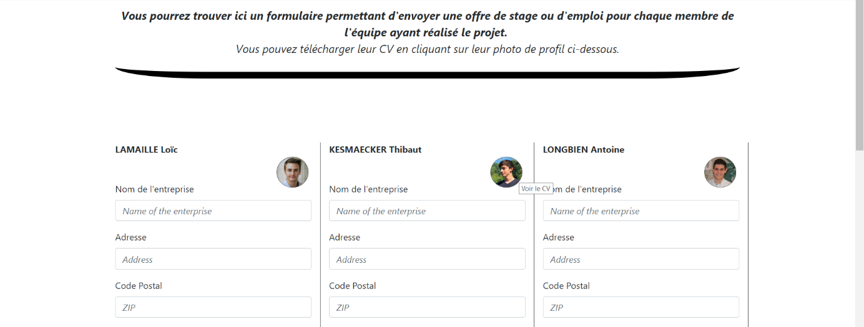

1. Page pour financer son séjour à l’étranger

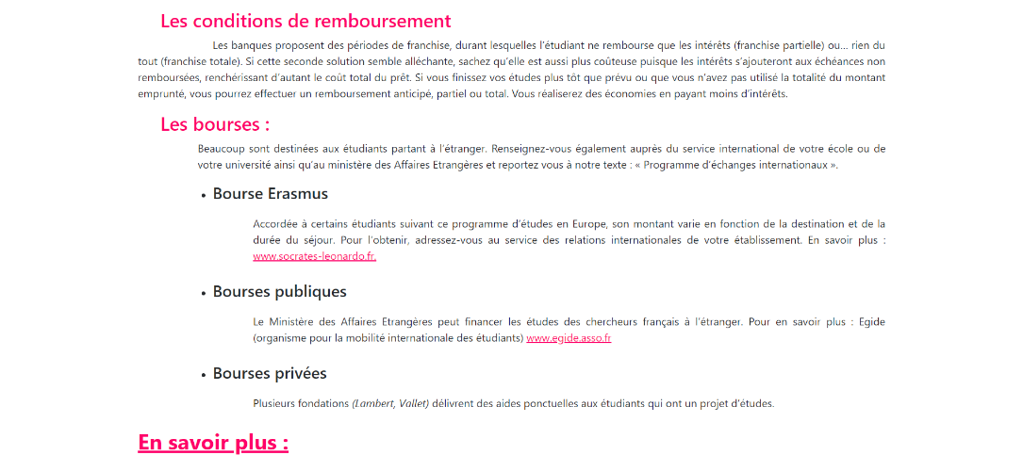Cette page a été conçu afin d’expliquer dans quelles mesures il est possible d’avoir des financements pour son séjour à l’étranger en tant qu’étudiant. Cette page est un condensé d’informations de différents sites internet que nous avons étudié. Elle permet d’avoir accès à un maximum d’informations sur le mode de fonctionnement et les éligibilités de certains financements. Elle reprend le bas de page et l’entête de la page principale afin de garder un design cohérent. Des liens dans la page permettent de se renseigner d’avantage et de rassurer les étudiants. Cette page est responsive, elle s’affiche donc sur écrans de plus petite taille ou même plus grande taille. Les titres h1 h2 et h3 (qui sont des titres de référencement) sont faits avec le rose de la charte graphique pour toujours être en adéquation avec le projet. Pour un contenu plus intéressant à lire nous avons mis une image au début de la page pour un peu plus de gaieté. Il y a également des explications au niveau du groupe, nous avons choisi le noir pour que cela soit un peu plus structuré et plus clair, que ça ressorte. Il y a également une section « En savoir plus » pour des informations complémentaires car nous avons mis uniquement les informations essentielles pour la page pour ne pas faire de contenu trop chargé. On peut y trouver des informations sur les emplois à l’étranger, par exemple.

1. Page des objectifs de stage

Cette page a été réalisé afin d’informer les étudiants sur les différents thèmes de stages et les poursuites d’études qu’ils peuvent exercés suite à leur orientation au cours de leur formation. Les informations de la page ont été repris du site de l’IUT de Lens, de plus nous avons mis en place des liens qui redirige les utilisateurs sur le site de l’IUT afin qu’ils puissent trouver toutes les informations qu’ils recherchent. Le but de cette de page est surtout d’informer. Elle reprend le bas de page et l’entête de la page principale afin de garder un design ressemblant. Cette page est responsive notamment grâce à Bootstrap. De plus, les couleurs et les titres respectent la charte graphique afin de respecter les normes du site de l’IUT de Lens. Sur cette page les illustrations sont cohérentes, elles se ressemblent pour garder le même design sur toute la page et rester dans le même thème. Chaque filière possède des couleurs prédéfinies, on a donc gardé ces couleurs pour chaque filière en mettant par exemple en place un bouton qui reprend la couleur des illustrations de chaque filière. On a donc décidé d'utiliser le violet pour les gros titres et d'ensuite mettre en place une opacité de 60% afin de créer un contraste cohérent. Les informations sont insérées dans des listes afin que celles-ci soient plus lisible et mieux classées. Nous avons choisi d'utiliser ces illustrations car celles-ci représentent les différentes filières de l'IUT, nous les avons trouvées sur le site. Elles représentaient bien la filière c'est pour cela que nous les avons choisies. Pour les couleurs utilisées, nous voulions des couleurs claires pour que les titres soient bien lisibles et donnent plus de dynamisme à la page.

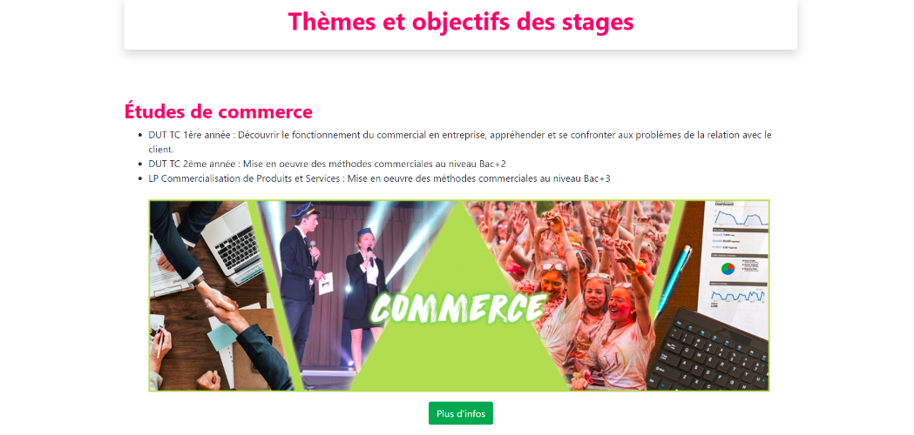

Français :

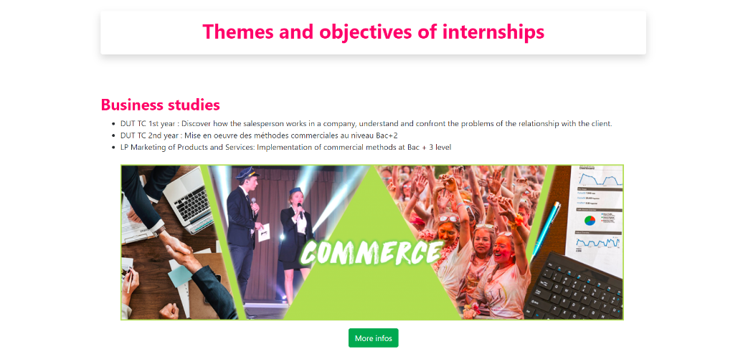

Anglais :

1. Les difficultés rencontrées

La difficulté principale durant le début de projet était de travailler de manière coordonner. En effet, nous travaillions sur le logiciel Atom dont nous ne connaissions pas l’outil pour travailler en même temps sur la même feuille. Nous écrivions alors le code d’une même page sur des feuilles de texte différentes, le rassemblement de toutes les parties de ce code était compliqué et provoquait une perte de temps considérable.

Toujours en rapport avec la communication, il nous était compliqué de se voir pour travailler. Seul le jeudi après-midi était une plage horaire pour se retrouver et travailler dans le même endroit. Nous travaillions donc la majorité du temps en appel vocal via Discord car cette plateforme possède une fonctionnalité très intéressante qui est le partage d’écran, très utile lorsqu’un collègue voulait discuter de son travail avec quelqu’un tout en pouvant illustrer ses propos.

Nous avions tenté une première version, seulement n’ayant aucune notion du responsive (c’est-à-dire apte à s’adapter sur tout type d’écran). Par conséquent, notre première version ne correspondait pas à ce critère. De plus, la version que nous avions commencé à réaliser ne nous plaisait pas, de par l’organisation, les couleurs utilisées, la mise en forme.

Même si cette version n’en était qu’à ses débuts, nous avons compris que celle-ci ne serait pas apte, d’une part à répondre au sujet, et d’une autre part à nous satisfaire personnellement.

Quelques autres problèmes sont survenus au cours de la réalisation du projet. En effet, nous avons eu plusieurs bugs d’affichage, faisant apparaître une bande blanche sur la partie droite de la page que nous avons eu énormément de mal à enlever. Un étudiant en 2ème année de DUT Informatique a suggéré plusieurs pistes susceptibles d’être la cause de ce problème d’affichage. Grâce à ses conseils, les recherches ont pu être plus précises et ont permis de résoudre le problème qui était tout simplement dû à une mauvaise utilisation d’une balise <div class= « container »> qui grâce à Bootstrap, permet de garder les marges que nous souhaitions avoir sur les côtés.

Ce problème de mauvaise utilisation a également eu son impact sur le footer (bas de page) car celui-ci ne prenait pas les bonnes dimensions par rapport à la page.

Ensuite, nous avons été contraints de changer notre en-tête car celle-ci, bien qu’elle soit adaptée sur grand écran, se transformait en bloc de ligne sur petit écran tels que les smartphones. Or cela ne nous convenait absolument pas. Donc il a été d’opter pour un en-tête discret mais présente sur grand comme sur petit écran.

La mise en page a également parfois été quelque peu compliquée à faire du fait du grand nombre de « class » et « d’ID » présents dans le code. Rappelons que ces éléments sont appliqués à des éléments précis dans le code qui permettent d’être réutilisés dans la feuille de style.

Bootstrap, même s’il s’est avéré très utile, n’a pas été simple à prendre en main et pour cause, sans connaître les éléments prédéfinis, sans connaître son système de fonctionnement, nous

Nous avons également rencontré un problème concernant les liens renvoyant vers les CV. En effet, nous ne trouvions pas de moyen pour rediriger vers un pdf. En attendant de régler ceci, nous avons redirigé les liens vers google drive où étaient stockés nos CV. Cependant, Thibaut a trouvé une solution ingénieuse, en envoyant le fichier sous format PDF via Discord, il a pu récupérer le lien et l’insérer à la place de ceux temporaires et juste en cliquant sur la photo, le CV sous format PDF se télécharge automatiquement.

Enfin, le temps a été pour nous une difficulté. En effet, nous avons sous-estimé la charge de travail et la difficulté à rassembler tous les éléments, créer, mettre en page… Même si nous avons commencé à travailler relativement tôt, notre rythme était lent. Nous avons donc dû accélérer notre cadence de travail sur le dernier mois ce qui nous a permis de rattraper notre retard.

# Réglages des détails

1. Réglages de la mise en page

Après avoir la structure finale de notre site, c’est-à-dire que toutes les pages étaient presque toutes finies, il nous fallait régler les derniers détails de la mise en page comme par exemple une photo trop grande, un texte mal placé ou un problème de responsive. Certains détails nous ont posé quelques soucis comme les images qui se mettaient au mauvais endroit lors de changement d’écran, qui devient beaucoup trop grande sur petit écran.

Nous avons dû aussi corriger des fautes d’orthographe que nous n’avions pas relevé auparavant ou des fautes dans le code afin de n’avoir aucune faute après l’avoir passé à ton validateur. Au fur et à mesure de la création des différentes pages il fallait également faire attention à garder le même entête et le même bas de page, sinon ça n’était pas cohérent. Nous avons réglé précisément toutes les couleurs, avec un code hexadécimal tirés de la charte graphique disponible sur Moodle ou alors avec de l’opacité, par exemple quand on passe la souris/clique sur le bouton. Concernant l’affichage sur téléphone, la bannière est légèrement différente, il fallait donc régler aussi des détails là concernant afin qu’elle ne soit pas trop grande, le fond transparent plus petit, également les paddings, etc.

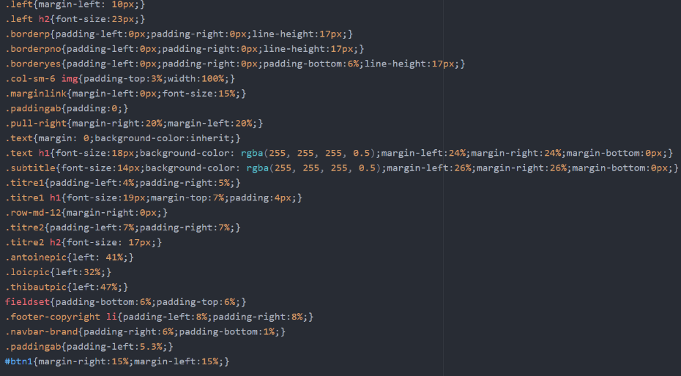Exemple :

Par soucis de contenu de page, nous avons décidé de retirer les photos pour l’affichage sur téléphone, cela permet un accès plus direct a l’information, les photos permettent cependant de bien illustrer sur ordinateur et d’amener un peu de gaieté.

Nous avons pris soin de faire passer nos pages au validateur, afin qu’il n’y ait aucune erreur, pour que le code soit le meilleur possible. Ces tests de validateur permettent aussi de s’assurer que, s’il y a apparition d’un bug d’affichage ou autre, cela ne vient pas de la syntaxe du code en lui-même, mais que l’erreur vient d’une mauvaise utilisation d’un élément du code. Cela permet de centrer nos recherches pour trouver l’erreur.

# Bilans

1. Bilan de Thibaut KESMAECKER

Le projet tutoré au cours du premier semestre a pour moi été le projet de groupe le plus long que j’ai mené au cours de mes études jusqu’ici. Il m’a appris énormément sur l’HTML et le CSS en général mais également sur Bootstrap, où j’ai beaucoup appris par moi-même afin de subvenir aux besoins du projet tutoré et d’exploiter les diverses idées. Ce projet fait travailler la cohésion d’équipe ; il fallait savoir écouter les autres membres, faire des recherches personnelles mais aussi tenir au courant du moindre détail à propos du projet auprès des autres membres du groupe. Je possède un logement proche de l’université, j’ai immédiatement proposé et me suis mis d’accord avec mes deux camarades pour qu’on se voit les jeudis après-midi lorsque nous n’avions pas cours afin de travailler un maximum. Via Google drive puis discord par la suite, nous parlions et communiquions nos idées et nos divers fichiers/maquettes et autres, en parallèle du fait que nous nous appelions souvent sur discord. Je rajouterai qu’également, j’ai demandé des avis autour de moi à ma famille sur le design de notre site, mais aussi au niveau des fonctionnalités, au niveau pratique, et j’ai reçu des critiques que nous avons donc pris en compte. Il m’est arrivé plusieurs fois de travailler jusqu’à deux heures ou trois heures du matin pour finir une idée que j’avais en tête, car quand j’en ai une, je suis plutôt obstiné, mais j’arrive généralement à ce que je veux ou alors du moins, à un bon compromis. Je dirai que la première erreur que nous avions faite, mais néanmoins normale, c’est d’avoir sous-estimé la durée de travail pour ce projet tutoré. Nous nous sommes sérieusement mis au travail vers fin octobre, puis nous avons commencé le Bootstrap vers mi-novembre, ce qui nous laissait relativement peu de temps compte tenu du travail et de la quantité de détail à apporter. Mais nous n’avons rien lâché, et sans me jeter des fleurs, particulièrement moi, Je me suis occupé de tout le responsive mais aussi de toute la partie centrale du design, c’est à dire tout le contenu, car l’entête et le footer étaient déjà adaptés sur téléphone, et cela m’a pris énormément de temps, je ne voulais absolument pas rendre un travail non-abouti ou alors avec des imperfections. Bien-sûr je sais qu’un site / un projet ne sera jamais parfait mais je voulais qu’à mes yeux il ait un maximum de sens et que nous puissions en être sérieusement fier par rapport à tout le travail que nous avons fait. Ce fut pour moi une expérience très enrichissante qui m’a par ailleurs permis d’avoir créé de nouveaux liens pour les années d’études à venir.

1. Bilan de Antoine LONGBIEN

Ce projet tutoré du premier semestre a été pour moi une expérience enrichissante en termes de compétences concernant l’HTML et le CSS. Celui-ci m'a permis de m'améliorer dans cette matière suite aux différentes pages que nous avons conçues. J'ai appris beaucoup de chose surtout à propos de Bootstrap car au début je ne m'y connaissais pas du tout et maintenant, j'estime avoir un bon niveau et être capable de créer une page HTML et CSS en respectant les consignes demandées tout en respectant le critère qui veut les pages soient Responsive. Ce projet fût le plus gros projet que j'ai eu à réaliser jusqu'à ce jour et celui-ci a permis de créer une bonne cohésion d'équipe pour les projets à venir avec mes camarades, il nous a aussi permis d'apprendre à mieux travailler en collectif ce qui est une qualité importante dans le milieu professionnel, les tâches étaient bien réparties et chacun pouvait donner son avis et ses idées. Je suis content de mon groupe et du travail réalisé. Tout au long du projet nous étions bien organisés, nous nous voyions le jeudi après-midi après les cours car un membre de mon groupe possède un logement à Lens et cela est un avantage pour se retrouver et travailler dans de bonnes conditions. Certains logiciels nous ont beaucoup aidé pour ce projet comme discord qui est une plateforme de discussion vocal pour pouvoir s'appeler entre nous et discuter du projet, nous avions créé un groupe afin de se partager les fichiers ou des idées, google drive aussi nous a également été utile. Pour ce projet je n'ai pas hésité à demander l'avis de mes proches sur les différentes pages réalisées pour pouvoir recevoir des avis extérieurs ou des critiques afin d'améliorer notre travail. Ce projet m'a permis de comprendre que ce domaine m'intéressait beaucoup au sein de l'informatique et je pense même travailler dans celui-ci dans l'avenir. Je possède un esprit créatif plutôt que logique, c'est pour cela que ce domaine m'intéresse plus particulièrement. Nous avions beaucoup travaillé sur ce projet afin de rendre un travail propre et de qualité et nous sommes fiers et heureux du résultat pour un premier gros projet. Pour les prochains projets à venir nous saurons mieux nous organiser et nous serons plus efficace.

1. Bilan de Loïc LAMAILLE

D’abord, j’aimerais remercier le corps enseignant pour avoir donné aux étudiants un projet qui est à la fois guidé mais qui laisse place à la créativité, ce qui nous permet de nous distinguer les uns les autres. Ensuite, j’ai trouvé ce projet très intéressant du fait qu’il se fasse par groupe dans une matière que nous avions encore là très peu développée ; j’ai donc pu développer mes connaissances et mes compétences dans ce domaine. De plus, lors de mes recherches je suis tombé sur des articles parlant d’éléments que nous ne pouvions pas inclure comme le PHP ou le Javascript et ces articles m’ont donné envie d’en savoir plus, et donc de m’intéresser encore plus dans la matière. De plus, je trouve que la pratique est beaucoup efficace que la théorie, ainsi la pratique intensive de l’HTML et du CSS ne pouvait être que bénéfique pour moi, réaliser ce projet n’a en aucun cas été un fardeau pour moi, il était même peut-être devenu comme un hobby, je prenais plaisir à coder et à voir de suite si ce que j’avais écrit était bon, esthétique ou tout simplement si cela correspondait à mes attentes. D’autres compétences ont également été concernées grâce à ce projet : le travail en équipe. En effet, j’ai fait équipe avec deux personnes que je ne connaissais que depuis un peu plus d’un mois. C’était donc un défi de faire équipe avec Thibaut et Antoine, sans vraiment connaître leurs compétences et sans savoir s’ils savaient travailler en équipe ou non : un saut vers l’inconnu, d’autant plus que c’est un projet conséquent : le plus lourd que j’ai eu à réaliser jusqu’à aujourd’hui. A titre de comparaison : le projet des TPE réalisés en classe de première scientifique, même s’il portait sur toute l’année, était à mon gout deux fois moins conséquent. Le travail d’équipe était alors une clé pour pouvoir rendre un projet abouti, qui nous plait et qui répond aux consignes. J’ai donc développé un sens de la communication, d’entraide et de la solidarité : si mon collègue n’arrive pas à quelque chose, je l’aide, sans m’énerver, car l’énervement peut avoir de grandes conséquences sur l’ambiance du groupe et donc le rendu du travail. Ces qualités sont je pense indispensables dans le monde professionnel, tout particulièrement dans le monde informatique où les projets sont très lourds, les langages très précis et les clients très indulgents.

Au-delà de la partie studieuse et sérieuse, passer beaucoup de temps ensemble permet de tisser des liens que je n’ai pas avec d’autres étudiants. Par exemple, nous avions l’habitude de travailler en musique, l’occasion de partager par exemple ses goûts musicaux, ou encore de parler de sujets divers, apprendre de l’autre, une expérience vraiment intéressante.

Pour conclure, je peux dire avec certitude que ce projet n’a pu être que bénéfique pour moi, sur tous les plans, et que celui-ci m’a également permis à apprendre de mes erreurs, que je ne reproduirai plus. Je suis satisfait de mon projet, et je pense que c’est une bonne chose.

# Lexique

**PHP** = Hypertext Processor

**HTML** = Hypertext Markup Language

**CSS** = Cascading Style Sheet

**Bootstrap** = Bootstrap est une [collection d'outils](https://fr.wikipedia.org/wiki/Framework) utiles à la création du design (graphisme, animation et interactions avec la page dans le navigateur, etc.) de [sites](https://fr.wikipedia.org/wiki/Site_web) et d'[applications web](https://fr.wikipedia.org/wiki/Application_web). C'est un ensemble qui contient des codes [HTML](https://fr.wikipedia.org/wiki/HTML) et [CSS](https://fr.wikipedia.org/wiki/Cascading_Style_Sheet), des formulaires, boutons, outils de navigation et autres éléments interactifs, ainsi que des extensions [JavaScript](https://fr.wikipedia.org/wiki/JavaScript) en option. C'est l'un des projets les plus populaires sur la plate-forme de gestion de développement [GitHub](https://fr.wikipedia.org/wiki/GitHub).

**JavaScript** = Langage de programmation informatique.

**Footer** = Balise html représentant le bas de page.

**Responsive** = capacité à s’adapter à tous les types d’écran

**Framework** = module complémentaire aidant à la construcyion d'un programme ou d'un site internet

# Annexes

*- Annexe 1 :* Premières pistes de recherche (inspiration design)

*- Annexe 2 :* Premiers essais du code

*- Annexe 3 :* AUDIT des sites concurrents

*- Annexe 4 :* Images

-*Annexe 5* : illustrations rapport

*- Annexe 6 :* Fonds documentaires

*- Annexe 7 :* Brainstorming

*- Annexe 8 :* Youtube

*- Annexe 9 :* Croquis

* Annexes :

*Annexe 1 :*

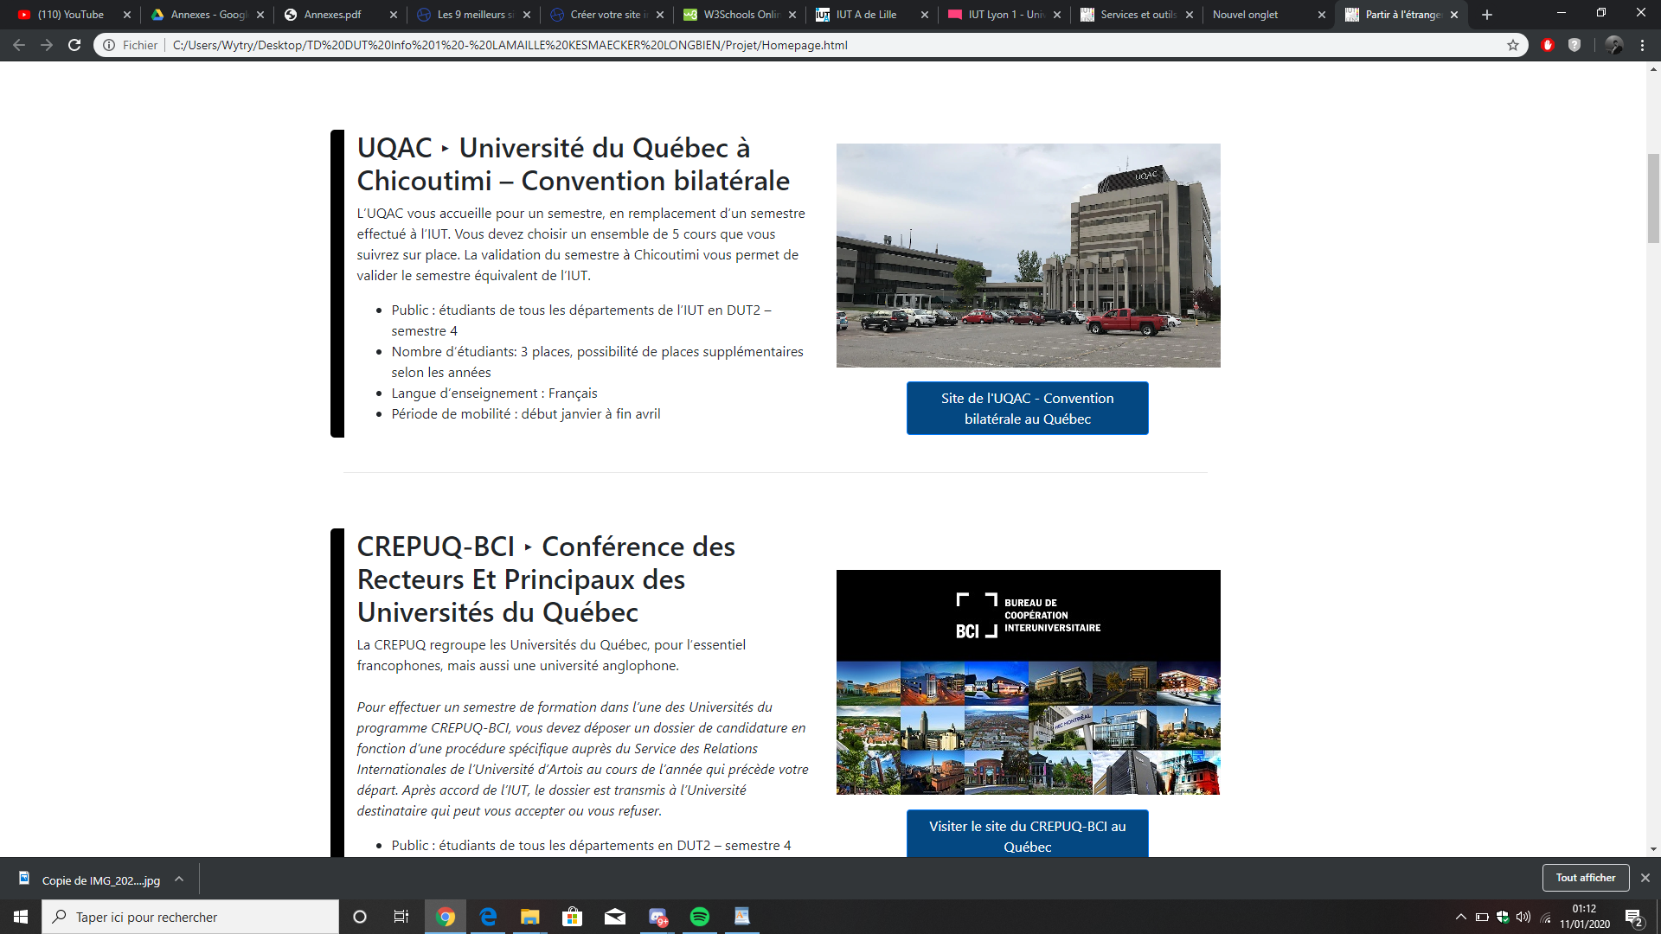

*Annexe 2 :*

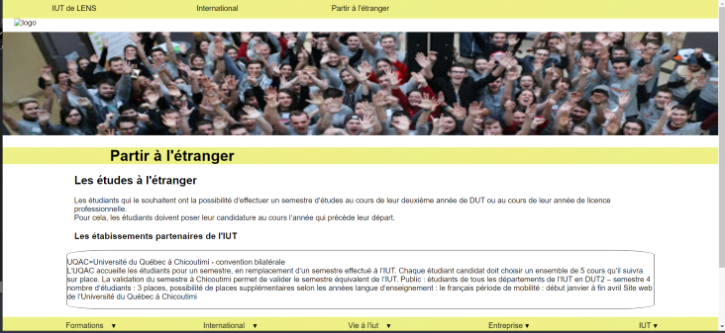

*Annexe 3 :*

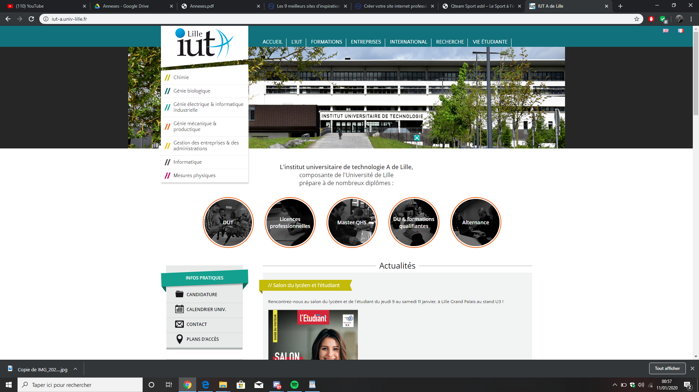

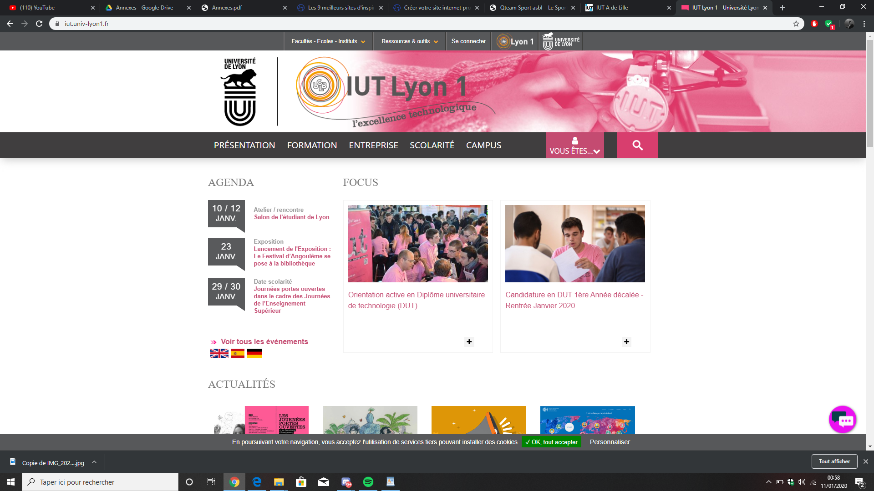

*Annexe 4 :*





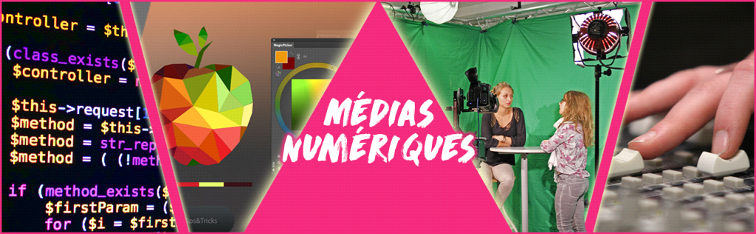





-*Annexe 5* :

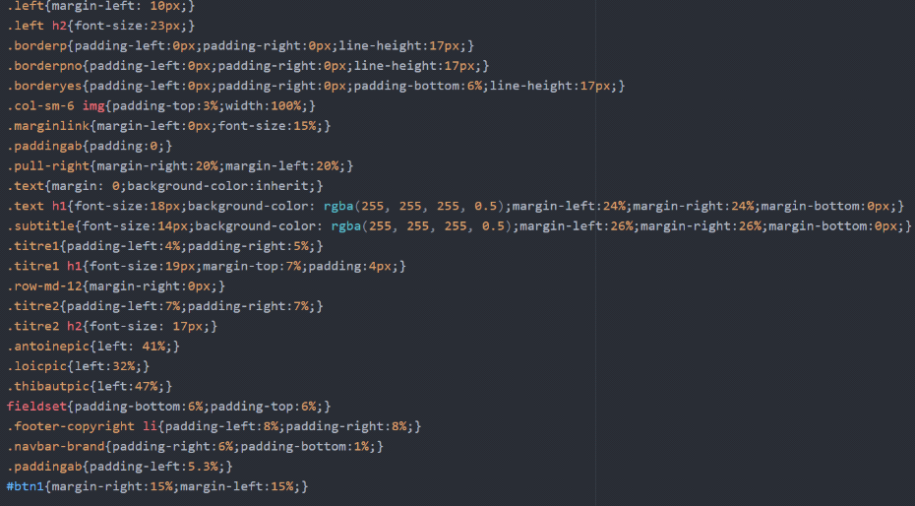

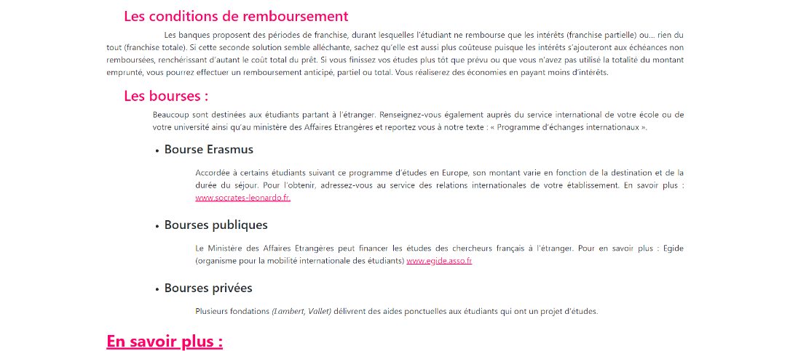

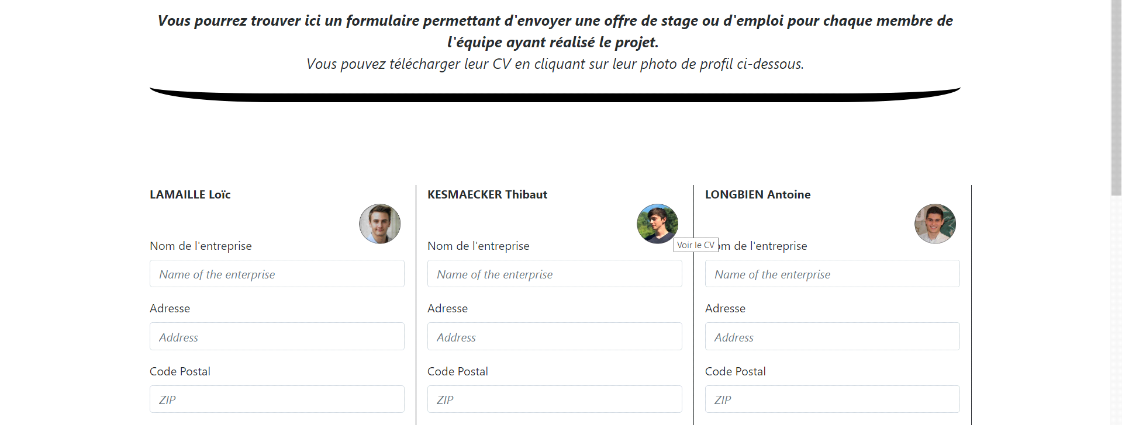

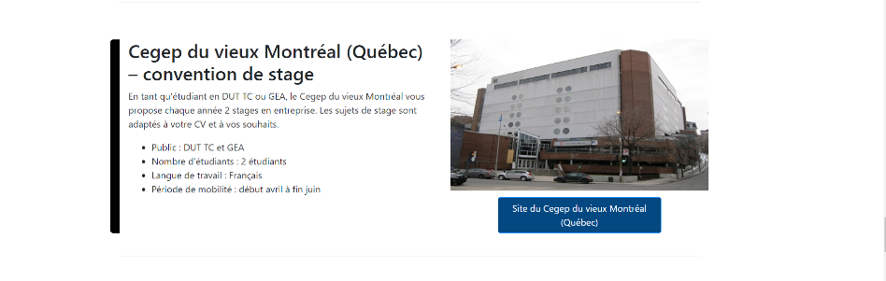

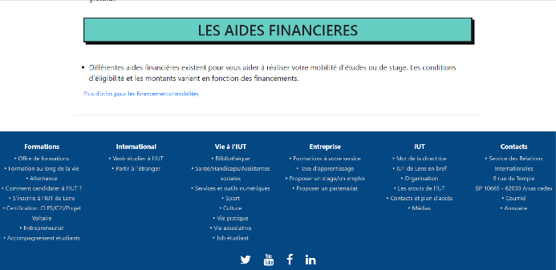

*Annexe 6 :*

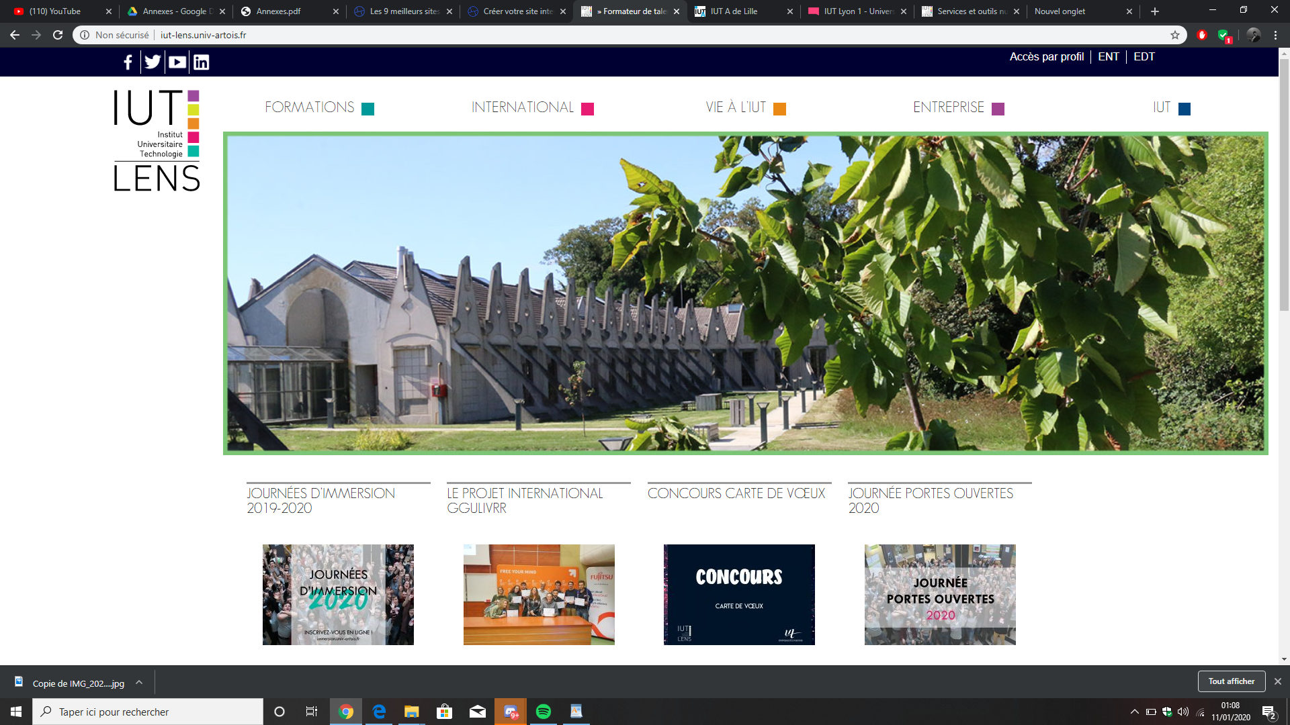

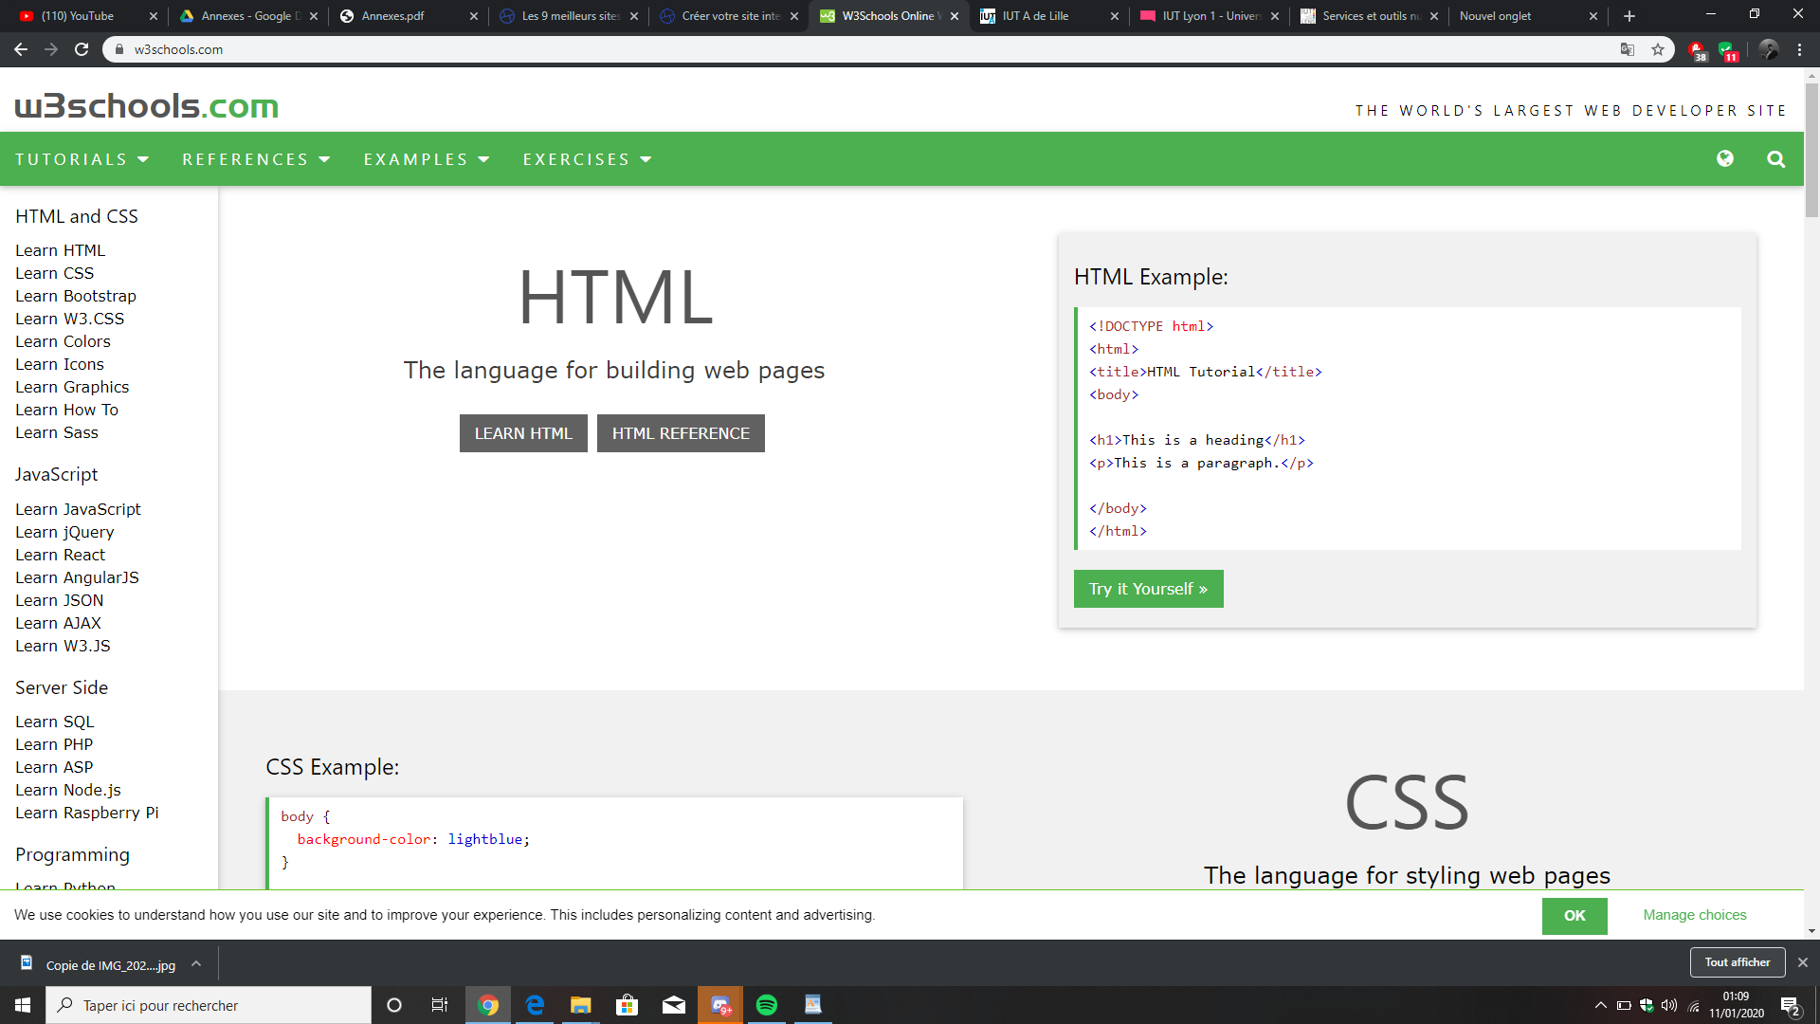

*Annexe 7 :*

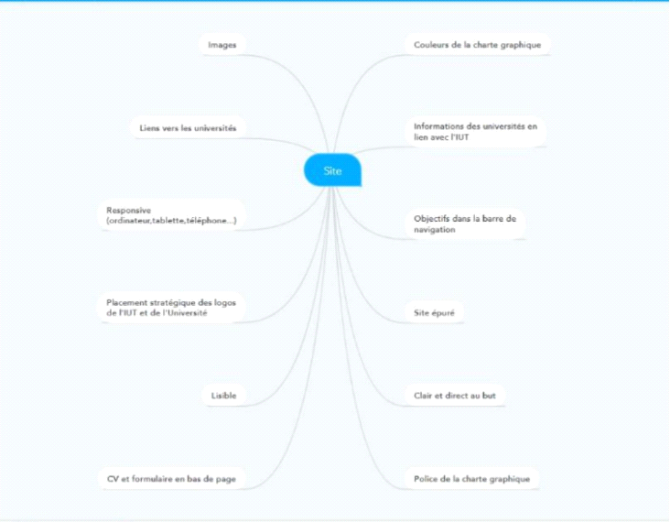

*Annexe 8 :* Aide de YouTube pour apprendre les bases de Bootstrap : <https://www.youtube.com/watch?v=gm2RCfjXS3s&t=6>

*Annexe 9 :*

